|  |  |
| --- | --- |
| Gerb-BMSTU_01 | **Министерство науки и высшего образования Российской Федерации**  **Федеральное государственное бюджетное образовательное учреждение**  **высшего образования**  **«Московский государственный технический университет**  **имени Н.Э. Баумана**  **(национальный исследовательский университет)»**  **(МГТУ им. Н.Э. Баумана)** |

ФАКУЛЬТЕТ **Информатика и системы управления**

КАФЕДРА **Компьютерные системы и сети (ИУ6)**

НАПРАВЛЕНИЕ ПОДГОТОВКИ 09.03.01 **Информатика и вычислительная техника**

**О Т Ч Е Т**

по домашнему заданию №\_1\_

Название: ИССЛЕДОВАНИЕ ВОЛЬТ-АМПЕРНЫХ И ВОЛЬТ-ФАРАДНЫХ\_\_\_\_\_\_\_\_\_\_\_\_\_ ХАРАКТЕРИСТИК ПОЛУПРОВОДНИКОВОГО ДИОДА\_\_\_\_\_\_\_\_\_\_\_\_\_\_\_\_\_\_\_\_\_\_\_\_\_\_\_\_\_

Дисциплина: Электроника\_\_\_\_\_\_\_\_\_\_\_\_\_\_\_\_\_\_\_\_\_\_\_\_\_\_\_\_\_\_\_\_\_\_\_\_\_\_\_\_\_\_\_\_\_\_\_\_\_\_\_\_\_\_\_\_\_



|  |  |  |  |  |
| --- | --- | --- | --- | --- |
| Студент | ИУ6-43Б |  | 08.03.2024 | В.К. Залыгин |
|  | (Группа) |  | (Подпись, дата) | (И.О. Фамилия) |
|  |  |  |  |  |
| Преподаватель |  |  |  | В.А. Карпухин |
|  |  |  | (Подпись, дата) | (И.О. Фамилия) |
|  |  |  |  |  |

*2024 г.*

**Цель работы**

Исследование вольт-амперных и вольт-фарадных характеристик модели полупроводникового диода в программе аналогового и цифрового моделирования электрических и электронных цепей Micro-Cap 12.

**Задание**

1. Построить прямую и обратную ветви вольт-амперной характеристики диода (модель

выбирается согласно варианту, см. приложенный к заданию файл). Оценить влияние допустимого рабочего диапазона температур на характеристики полупроводникового диода.

2. Проанализировать зависимость собственной барьерной емкости диода от напряжения смещения (рекомендуется использовать параллельный резонансный контур, при этом добротность контура и частоту резонанса при нулевом смещении выбрать согласно варианту).

**Исходные данные задания**

Модель диода: Д814Д; добротность контура: 150; частота резонанса 510 кГц;

|  |  |  |  |  |  |  |  |  |  |  |  |  |  |
| --- | --- | --- | --- | --- | --- | --- | --- | --- | --- | --- | --- | --- | --- |
| Модель элемента | Uст, В | | | | aUст, %/oC | dUст, % | Uпр, В | rст, Ом | Iст, мА | | Рпр, Вт | Т, оС | Модель в MC12 |
| мин. | ном. | макс. | Iст, мА | (при Iст, мА) | (при Iст, мА) | мин. | макс. |
| Д814Д | 11,5 |  | 14 | 5 | 0,095 | +-1 | 1 (50) | 18 (5) | 3 | 24 | 0,34 | -60…+125 | D814D |

Таблица 1 — Данные диода в соответствии с вариантом (вариант 15)

**Решение**

**Часть 1**

Выберем диод Д814Д (D814D в терминах программы Micro-Cap 12) и расположим его на схеме.

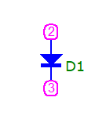

Рисунок 1 - диод на холсте

Построим прямую и обратную ветви вольт-амперной характеристики (ВАХ).

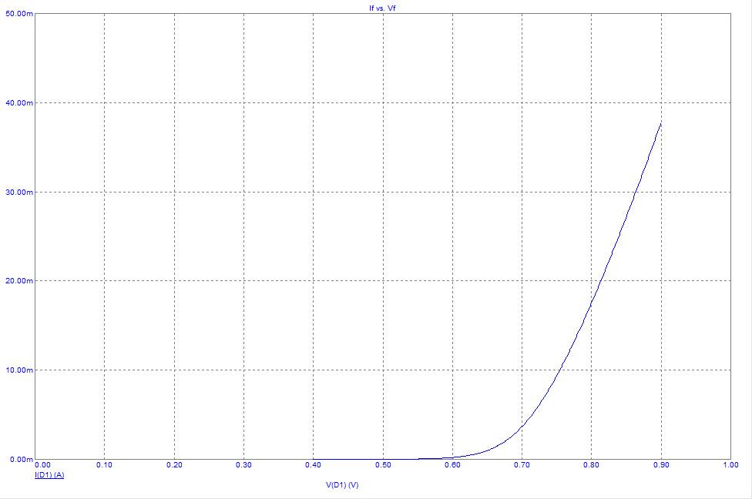

Рисунок 2 - прямая ветвь ВАХ диода

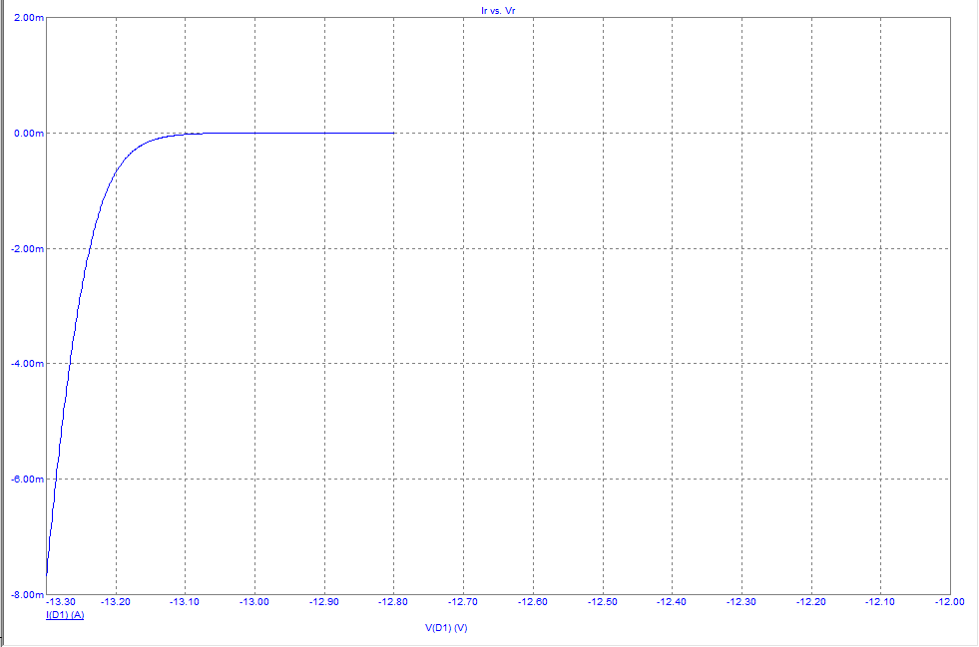

Рисунок 3 - обратная ветвь ВАХ диода

Соберем схему для выполнения задания: расположим в соответствии с заданием диод Д814Д, постоянный источник тока с значением 300 мА, землю, сориентируем источник и диод для прямого включения, соединим элементы между собой.

**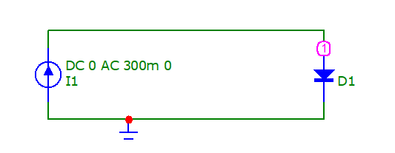**

Рисунок 4 – схема

Диод имеет рабочий диапазон температур от -60°C до 130°C. Используем DC-анализ. Построим 4 графика ВАХ диода в зависимости от температуры: -60°C, 0°C, 60°C, 130°C.

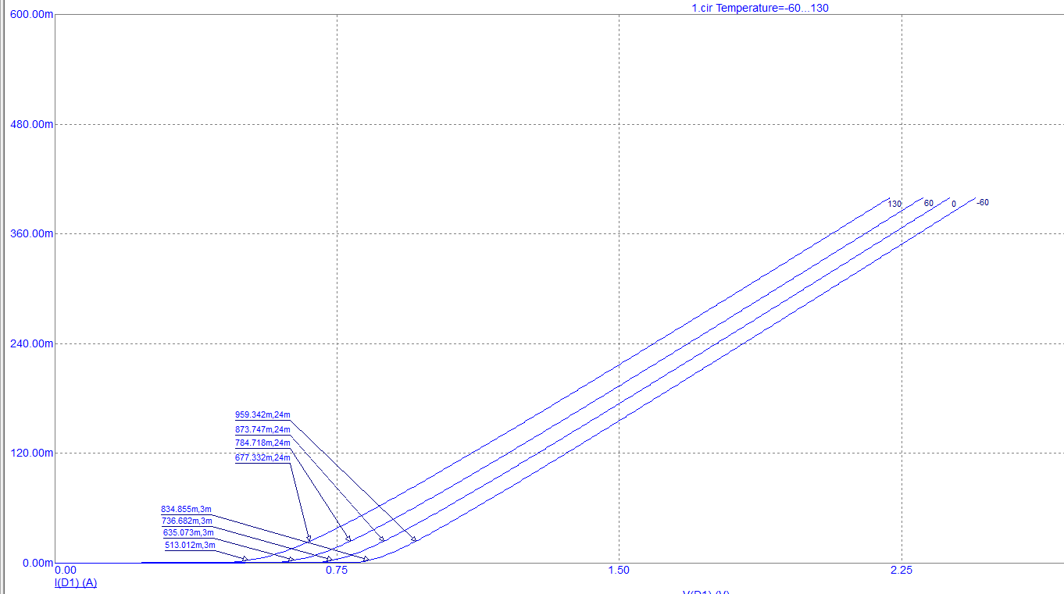

Рисунок 5 - графики прямой ветви ВАХ диода при различных температурах

При оценке графиков наблюдается почти линейная зависимость силы стабилизирующего тока от температуры: чем выше температура, тем меньший нужен ток, чтобы открыть диод. Такая зависимость верна и для минимального стабилизирующего тока, и для максимального стабилизирующего тока.

Для оценки обратной ветви изменим схему. Заменим источник тока на источник напряжения с значением 50 В.

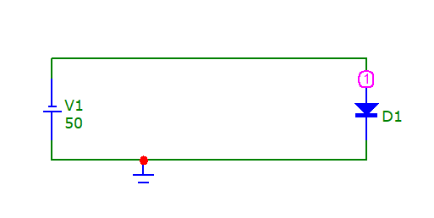

Рисунок 6 - измененная схема

Используем DC-анализ и построим графики обратной ветви ВАХ при температурах -60°C, 0°C, 60°C, 130°C.

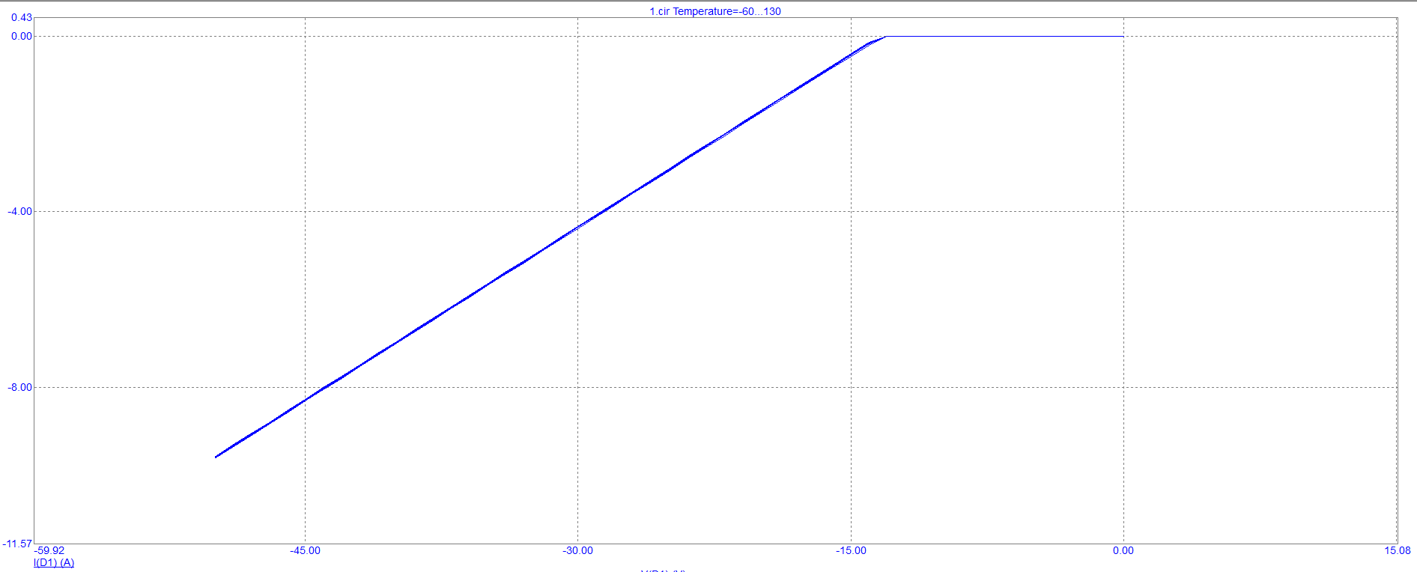

Рисунок 7 - обратная ветвь ВАХ при различных температурах

Увеличим масштаб и добавим информативности в график.

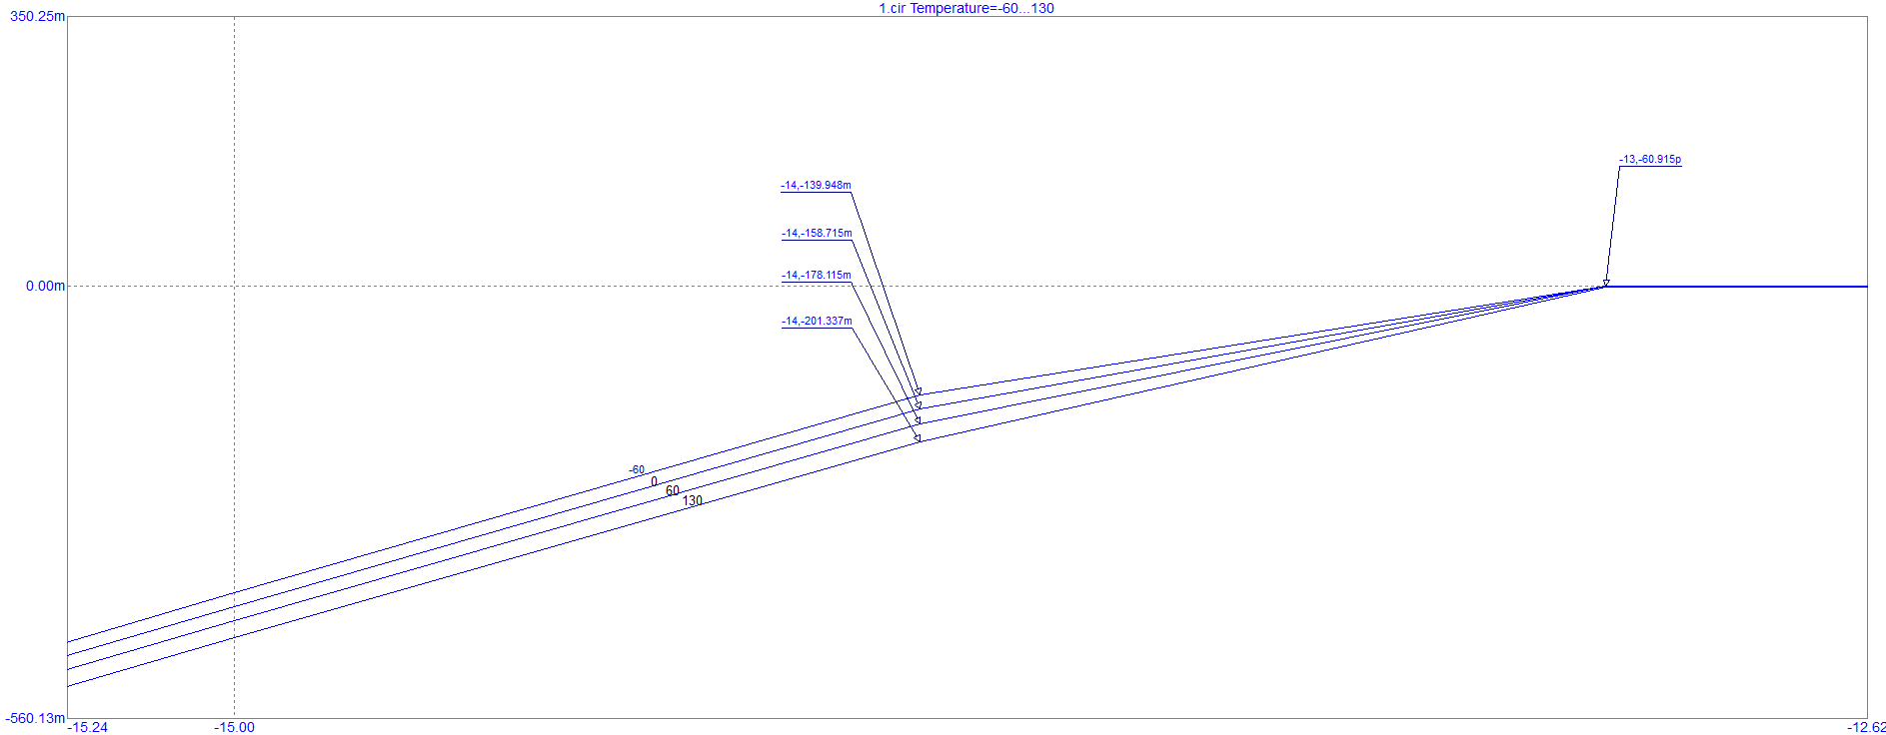

Рисунок 8 - обратная ветвь ВАХ (приближенно и добавлена информативность)

При анализе графиков можно сделать вывод, что ток пробоя не зависит от температуры и постоянен. При этом рост абсолютного значение напряжения при пробое линейно относительно температуры: чем выше температура, тем быстрее растет напряжение при пробое.

**Часть 2**

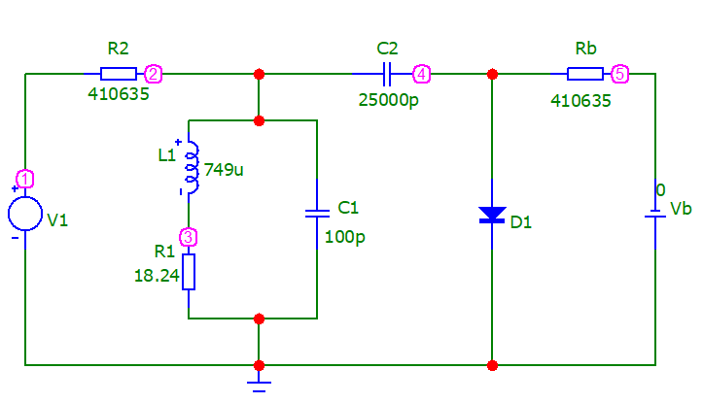

Рисунок - схема с параллельным контуром для измерения барьерной емкости диода D1 (D814D)

Для анализа зависимости барьерной емкости диода от напряжения смещения используем параллельный резонансный контур. Определим необходимые параметры схемы из исходя данных параметров (добротность Q = 150; частота резонанса f = 510 кГц; емкость диода без смещения CJO = 29.15пФ).

Найдем C1 = CJO \* 3 **≈** 100пФ.

Тогда Ck = C1 + CJO = 129.15пФ.

Тогда L1 = 1 / ((2 \* π \* f) ^ 2 \* Ck) = 749мкГн.

Следовательно, R1 = 1 / Q \* sqrt (L1 / C1) = 18.24 Ом.

Наконец R2 и Rb равны Rрез = 1 / R1 \* L1 / C1 = 410.6 кОм, а в свою очередь C2 = CJO \* 850 **≈** 25нФ.

Найдем резонансную частоту для данной схемы. Она равна заданной из условия частоте. Погрешность значения резонансной частоты связанна с погрешностью вычислений параметров схемы.

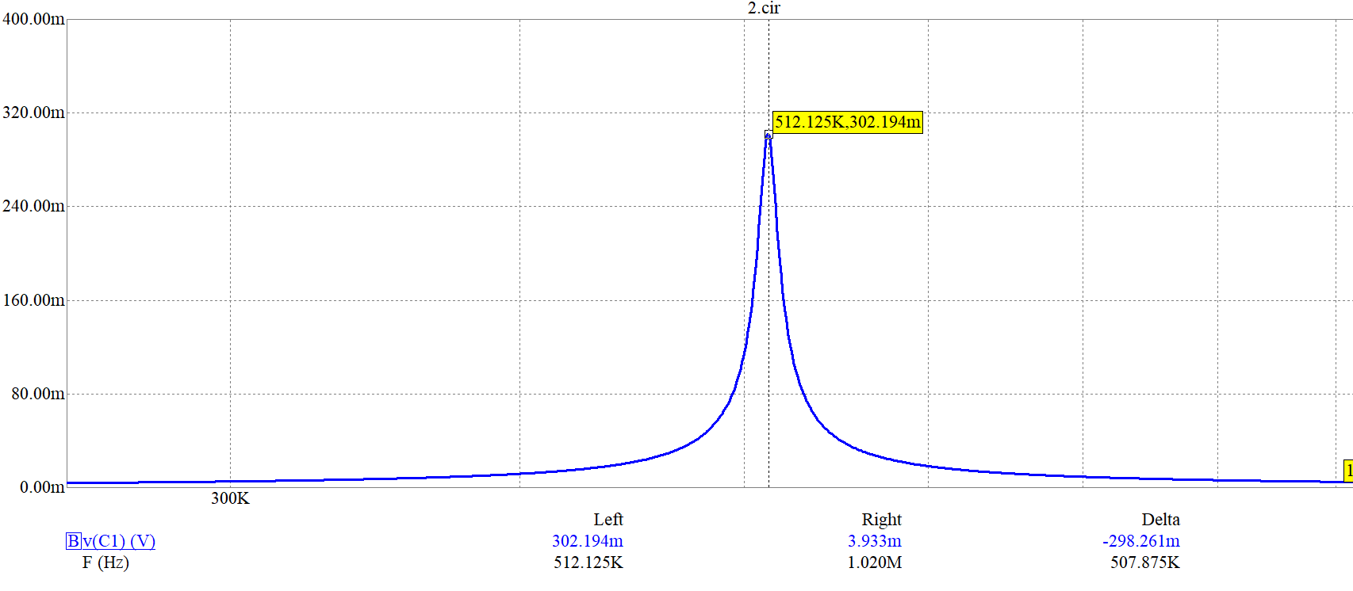

Рисунок - график напряжения на контуре от входной частоты. Пик - резонансная частота

Теперь будем вычислять зависимость напряжения от частоты при различном смещении от 0В до 10В. Тогда будем иметь следующий набор графиков.

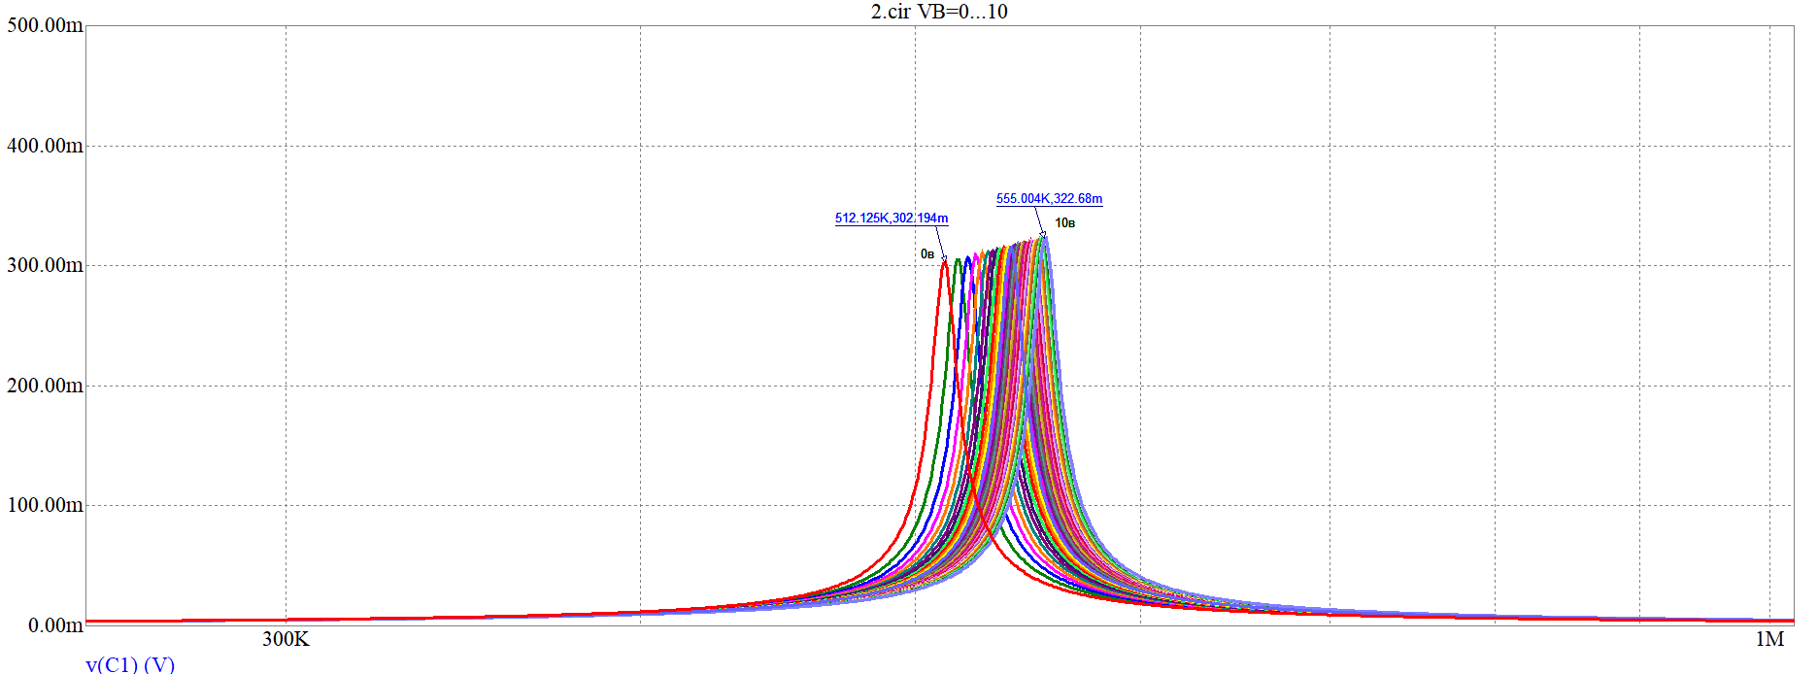

Рисунок - напряжение от частоты при различном смещении

Теперь автоматизируем нахождение частоты резонанса и по формуле 1/((2\*3.14\*Peak\_X(v(C1),1,1))^2\*L(L1))-C(C1) составим график зависимости собственной емкости диода в зависимости от смещения, тогда получим график вольт-фарадной характеристики диода.

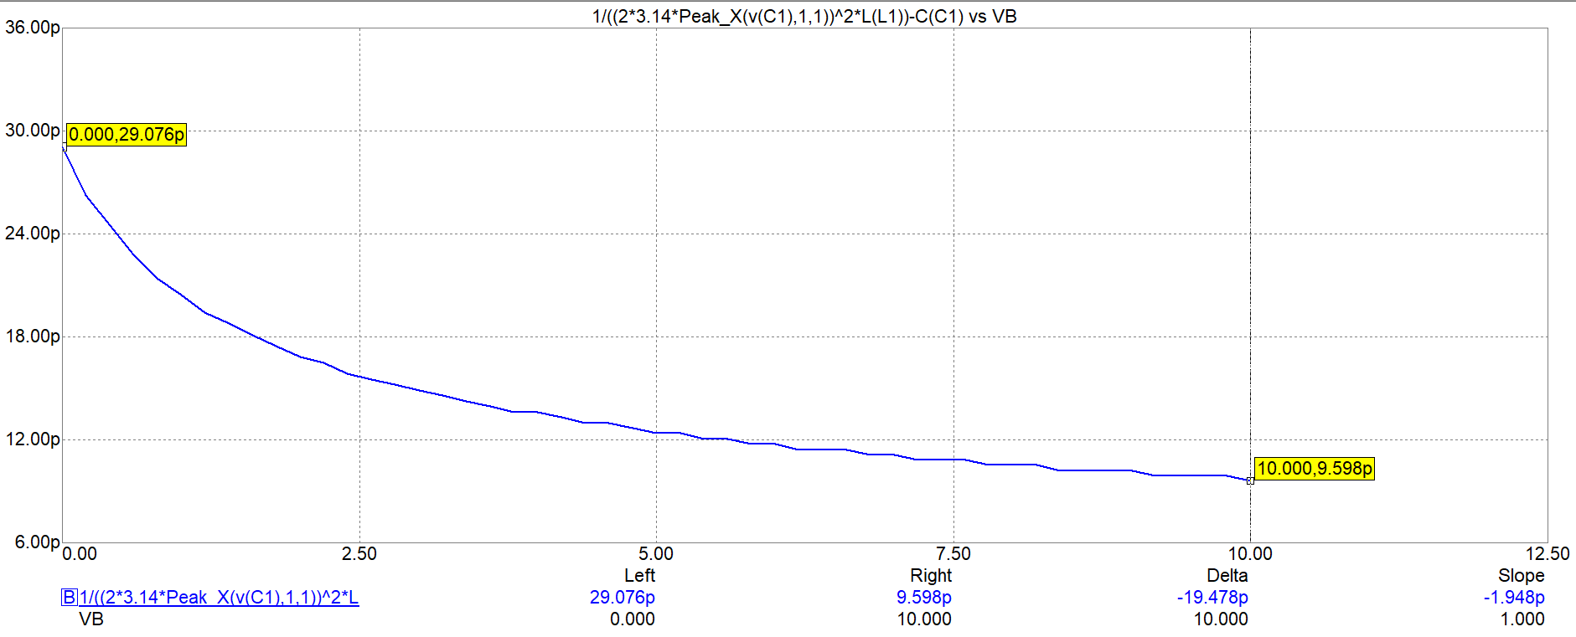

Рисунок - емкость диода от смещения

Значение функции при нулевом смещении равно заданному параметру CJO диода с погрешностью (которая исходит из погрешностей вычисления параметров схемы), следовательно, расчеты выполнены верно. Наблюдается обратно пропорциональная зависимость емкости от смещения, что соответствует теоретическим выводам из формул.

**Вывод**

В рамках домашнего задания были исследованы вольт-амперные и вольт-фарадные характеристики полупроводникового диода Д814Д в программе аналогового и цифрового моделирования электрических и электронных цепей Micro-Cap 12.

**Список использованных материалов**

**Трубачев, Е.А.** Методические указания к ДЗ1. Часть 1. (дата обращения 01.03.2024)

**Трубачев, Е.А.** Методические указания к ДЗ1. Часть 2. (дата обращения 08.03.2024)

Таблица вариантов: модель исследуемого диода, требования к добротности и частоте резонанса. (дата обращения 01.03.2024)

Справочная таблица с основными параметрами заданных по варианту диодов. (дата обращения 01.03.2024)